Обучение грамоте

Отгадай мое слово

Воспитатель:

-Я задумала слово, которое начинается со звука [Ш] (или слога). Попробуйте отгадать мое слово. А отгадка на картинке, которая лежит у меня на столе. Я ее покажу в конце игры.

Дети называют разные слова. Игра продолжается до тех пор, пока дети не назовут 10-12 слов, даже если кто-нибудь отгадает слово в начале игры. Заканчивая ее, воспитатель показывает картинку. «Кто отгадал мое слово?»

Обучение грамоте

Скажи, как я

В кругу с мячом. Воспитатель произносит слово с интонационным выделением одного звука, бросает мяч ребенку. Тот, поймав мяч, повторяет слово и перебрасывает мяч воспитателю.

Обучение грамоте

Узнай букву

Детям предлагаются буквы, вырезанные из плотного картона. Одному ребенку завязывают глаза. Он должен ощупать букву и назвать ее. После названия всех букв, например, р, с, а, у, к, л дети составляют из них слова: *рука, сук, мак, рак, лук*

Обучение грамоте

***Найди братца***

Стоя в кругу. Воспитатель:

Я буду называть большой братец (твердый согласный звук), а тот, кому я брошу мяч, должен назвать его маленького братца (мягкий согласный звук). Затем наоборот.

**Усложнение**. *Воспитатель называет вперемешку, то большого братца, то маленького, а дети его пару.*

Обучение грамоте

Спрятавшиеся слова

На доске написаны слова: ***хлев, уточка, столб, укол, зубр, коса, полк, волк, крот, краны*.** Воспитатель говорит, что в каждом из этих слов «спряталось» еще одно слово и предлагает его отыскать.

Обучение грамоте

Чудесный мешочек

Воспитатель: «К нам в гости пришла из сказок Добрая Фея и принесла с собой мешочек. В нем лежат волшебные буквы. Если вы сумеете отгадать их и составить из них слово, то вы узнаете, какую сказку больше всего любит фея».

Обучение грамоте

Цепочка

Воспитатель называет слово, а дети должны продолжить «цепочку» таким образом, чтобы каждое последующее слово начиналось с последнего звука предыдущего. Например: *шар - рак - кот...*

Обучение грамоте

Найди первый звук в слове

Дети стоят в кругу. Воспитатель называет слово и бросает мяч ребенку. Ребенок у которого мяч должен назвать первый звук слова и вернуть мяч воспитателю.

Обучение грамоте

Дополни до целого слова

В гости прилетает Каркуша и приносит детям слоги, например, ка, ко, ки, ку. Дети учатся читать слоги, подбирают слова, в которых эти слоги есть: Каркуша, кино, карандаш, картина, кукушка, яблоко, кошка и т.д.

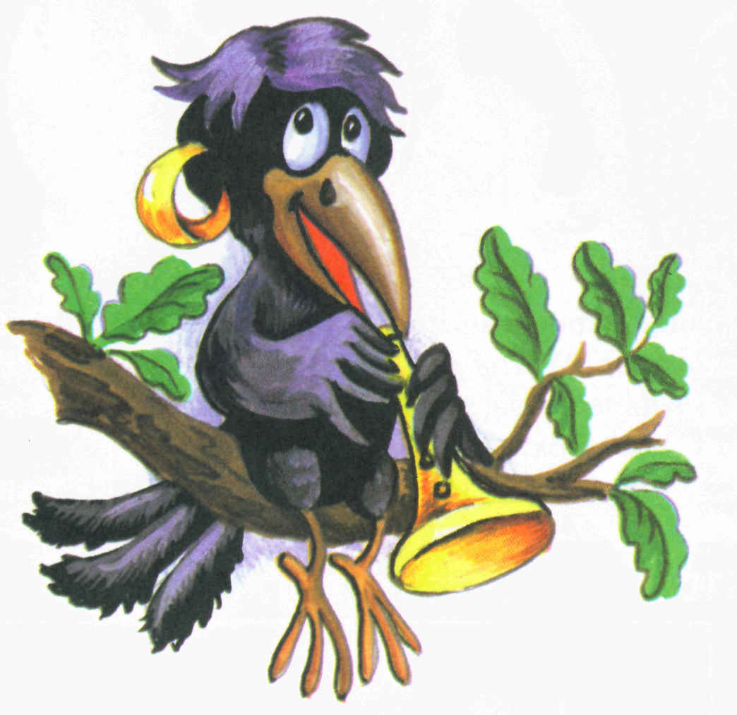

# КА

## КИ

## КУ

## КО

Обучение грамоте

***Поставь букву правильно***

Буквы стоят боком, вниз, зеркально. Нужно исправить их положение.

Обучение грамоте

Полубуковка

Полубуквы приносит Мурзилка в своем портфеле. Дети должны узнать буквы, дополнив их.

Обучение грамоте

Вкусные слова

Буратино шел в гости к детям, он нес «вкусные слова», но по дороге рассыпал буквы, слоги и все перепутал. Дети помогают Буратино. Они складывают из букв и слогов слова (яблоко, апельсин, груша, слива и т.д.) После чтения дети приходят к выводу, что Буратино нес фрукты.

Обучение грамоте

Помоги Карлсону приземлиться

На столах слоги. Необходимо прочитать слоги с мягкими согласными, дополнить слог до слова.

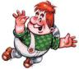

### РИ

**ПИ**

### СУ

Обучение грамоте

Какой звук заблудился

**⮛**Забодал меня котел (козел),

На него я очень зол.

⮛Был доктор на движенья скуп,

Схватил щипцы и вырвал дуб (зуб).

⮛Тащит мышонок в норку

Огромную хлебную горку (корку).

⮛Не учил уроки, а играл в футбол.

Оттого в тетрадке появился гол (кол).

⮛На волке (полке) сметана, творог, молоко.

И рад бы поесть, да достать не легко.

⮛Под березами, где тень,

Притаился старый день (пень).

⮛Писем мы не написали,

Тучку (ручку) целый день искали.

⮛Сидит на грядке крепко

Оранжевая кепка (Репка).

⮛Загремел весенний гном (гром),

Тучи на небе кругом.

⮛У печки (речки) с удочкой сижу,

От рыбы глаз не отвожу.

⮛Роет землю старый кот (крот),

Под землёю он живет.

⮛Поэт закончил строчку,

В конце поставил бочку (точку).

⮛Наевшись, рыбы до отвала,

На море гайка (чайка) отдыхала.

Обучение грамоте

Найди пару

Воспитатель раздает детям по одной предметной картинке, но так, чтобы у двоих детей слова - названия начинались с одного звука (машина - малина; стол - слон).

Воспитатель:

-Посмотрите, что нарисовано на вашей картинке, подумайте, с какого звука начинается ваше слово. А теперь вы должны найти друг у друга предмет, который начинается с того же звука, что и ваше слово. Держите картинки так, чтобы их было видно.

Обучение грамоте

Слово в шляпе

На небольших квадратиках из плотной бумаги пишутся буквы алфавита. Часто встречающиеся буквы в большом количестве. Буквы складываются в шляпу и перемешиваются. Каждый игрок берет себе 10 штук. Из этих букв нужно составить слово.

Обучение грамоте

Найди общий звук

Детям предлагается прослушать ряды слов и определить общий звук.

*Дротик, кров, песок, мост.*

*Лимон, килька, пилка, бита.*

*Носки, астра, стриж, маска.*

*Нож, жук, вожжи, железо.*

*Чайник, почта, печка, дочь.*

*Река, огурец, лекарство, ель.*

*Веселье, лед, лимон, король.*

*Сом, моль, лампа, комок.*

*Весло, мост, весна, бусы.*

⮛Какие два звука повторяются?

*Книга, гора, ангел, грамота.*

*Бокс, короб, забой, роба.*

*Печка, врач, челка, чемодан.*

*Река, ремонт, ракета, ремесло.*

Обучение грамоте

Узнай слово

Воспитатель:

-Я произнесу слово медленно, растянуто, а вы попытайтесь отгадать, какое слово я сказала.

«мммммааааааааммммммммааааааааа»

Если дети легко справляются с заданием, усложните его, называя звуки в слове как отдельные самостоятельные единицы:

[с], [о], [н], [ц], [э]

Обучение грамоте

Теремок

В теремке живут только гласные. Согласные стучатся к гласным в теремок и просятся войти. Те пускают только тогда, когда согласная правильно расскажет о себе. Затем читается слог слияния.

Обучение грамоте

Узнай братца

Воспитатель:

-Если я назову большого братца - то вы поднимаете руки вверх, если маленького - присядете.

#### В - вь - д - дь - сь - с - г -р - рь –

и т.д.

Обучение грамоте

Звук спрятался

Предлагается ребёнку запомнить звук, который произнесёт педагог. Затем произнести несколько звуков подряд. Ребёнок должен поднять руку, если прозвучит нужный звук.

Обучение грамоте

Найди общий звук

Попросить ребёнка внимательно прослушать слова и найти в них одинаковый звук, например: МОХ, МАРТ, МУРАВЕЙ; УДОЧКА, КУКЛА; ГРЯЗЬ, ЗЕРКАЛО, БИЗОН… Затем задание можно усложнить: надо сосчитать, сколько раз встречается в слове один и тот же звук. Например: МОЛОКО, ОБРУБОК, ПЕРЕСЕЛЕНИЕ…

Обучение грамоте

Домик для слова

|  |  |  |  |  |
| --- | --- | --- | --- | --- |
| **К** | **Н** | **И** | **Г** | **А** |
| **кот**  **кит**  **кошка**  **кукла**  **комар** | **…….**  **…….**  **…….**  **…….**  **…….** |  |  |  |

На каждую букву из предложенного слова придумать (написать) по 5 слов.

Обучение грамоте

Весёлая цепочка

Назвать слово и предложить ребёнку назвать следующее, которое начинается на последнюю букву предложенного (стол-лодка-арка…).

Затем, усложняя задание, на третью букву от конца, предпоследнюю и т.д…

Обучение грамоте

Отгадай слово

Предложить ребёнку запомнить первый звук из слова **К**РОТ, второй звук из слова П**О**РТ, четвёртый звук из слова ТОР**Т**.

«Какое слово получилось?» (КОТ)

Обучение грамоте

*Запрещённый звук.*

Ребёнку ставится условие, что в своих ответах на вопросы взрослого он НЕ должен употреблять слова с определённым звуком, например [М]. Тогда на вопрос «Какую ягоду ты любишь?» - ему нельзя назвать *землянику, малину.* Или вместо запрещённого звука хлопает в ладоши.

Обучение грамоте

*Балда*

Играют несколько человек. Первый игрок называет звук; второй задумывает какое-нибудь слово, начинающееся с этого звука, и называет его второй звук. Следующий игрок, задумав слово, начинающееся двумя названными звуками, произносит третий и т.д… Проигрывает тот, кто скажет последний звук какого-либо слова, он объявляется «балдой».

Обучение грамоте

*Похожие слова*

Ребёнку предлагается выписать в два столбика слова с оппозиционными фонемами, которые хуже всего различаются на слух: Б-П, Д-Т, Г-К…

Бак-паук

Гвоздь-хвост

##### Звёзды-сдача

Душ-туча

Гусь-куст

Кит-кеды

Бусы-парус

##### Дача-тачка

Гость-кость…

Обучение грамоте

*Буква изменилась*

Ребёнку предлагается определить (назвать и**/**или подчеркнуть) букву, от замены которой изменился смысл слова. Например:

*Дом-дым,*

*бак-бок,*

*пить-петь-путь-пять,*

*мак-рак-бак-лак-так,*

*дом-том-ком-сом,*

*день-тень-пень-лень,*

*ром-рог-рот-рок,*

*роза-роса-коса-коза-кожа,*

*пашет-пишет-пышет,*

*палка-пилка-полка,*

*торт-порт-корт-борт-сорт и т.п…*

Обучение грамоте

*Конец и начало*

Написать в скобках такие буквы, чтобы они стали концом первого слова и началом второго:

МЕ(…)ОЛАД (шок)

БАР(…)ТОР (сук)

НО(…)ОЛ (сок)

ПОРЯ(…)ТОР (док)

ПО(…)ОТ (топ)

ОБЫ(…)КА (чай)

ПО(…)АРЬ (ток)

БЕГЕ(…)ОР (мот)

ВАМ(…)АМИДА (пир)

У(…)ОВА (гол)

СВИР(…)НИК (ель)

СНА(…)ОВОЙ (ряд)

ПЕ(…)ОЛ (сок)

БАЛ(…)ЕДА (бес) и т.п…

Обучение грамоте

Общее окончание слова

ДР-

МЕТ-

М-

ТР-

(ответ: ель)

В-

ГЛ-

Т-

Ш-

(ответ: ина)

Б-

Д-

К-

Т-

(ответ: очка)

Обучение грамоте

***Поймай осу***

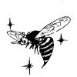-Из этих слов улетела оса. Что это за слова?

**____да**

**____дки**

**____нка**

**к____**

**р____**

**пол____**

**н___тый**

Обучение грамоте

***Замени букву***

**Замени подчёркнутую гласную букву другой гласной так, чтобы получилось новое слово.**

Сон –……………………….

Кит - ……………………….

Дым –……………………....

Сам –…………………….…

Эхо –…………………….…

Пять –……………………...

Река –………………………

Шлюпка –……………….…

Порог –……………………..

Точка - ……………………..

Обучение грамоте

***Замени букву 2***

**Замени подчёркнутую согласную букву другой согласной так, чтобы получилось новое слово.**

***К****орж – морж*

Де**д**ушка – ……………..…

Ма**л**ина – ………………....

**П**алка – ………………..….

**Д**оска – ………………..….

**Б**лин –……………………...

**Г**убы –……………………..

**Ш**апка -…………………….

**К**олено -…………………..

Обучение грамоте

Бросаемся слогами.

Играть можно и вдвоем, и большой компанией, используя мяч. Один игрок называет какой-нибудь слог, а другой должен добавить к этому слогу свой, так, чтобы получилось слово.

Примеры:

***- Ко - …мар; …са; …тёнок; …рабль.***

***- Са - …молёт; …поги; …мовар.***

***- Де - …рево; …вочка; …ти.***

Обучение грамоте

Поиск.

Для игры понадобятся сначала карточки с буквами, а затем со слогами.

Разложить карточки в комнате на разных предметах - столе, диване, подоконнике, прикрепите к шторам, картине. А теперь ребенок должен найти все карточки и проверить, правильно ли они разложены.

Например, карточка с буквой "С" лежит на диване - это неправильно, она должна лежать на **с**толе.

Обучение грамоте

Картина.

Чёрный ворон на дубу

С белой крапинкой на лбу,

**Бу.**

От дождя блестит кора,

Вдалеке блестит гора.

**Ра.**

Нелегко туда пройти,

Мост разрушен на пути.

**Ти.**

В замке светится окно,

А в горах уже темно.

**Но.**

Превосходная картина?

#### Кто художник?

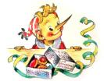**…………**

Обучение грамоте

Что мешает?

Эй, держи, хватай!

В лесу

Ловят рыжую лису.

**Су.**

Шум и гам. Народу тьма.

Громче всех кричит Кузьма.

**Ма.**

Он без куртки, без пальто.

Вместо шапки решето.

**То.**

Из оврага, где ольха

Слышны крики петуха.

**Ха**.

Изловить лису б неплохо,

Да мешает**……….**

Обучение грамоте

Кто над вербой?

Тучи давят на поля.

Будет воду пить земля.

**Ля.**

Гладь реки. На берегу

Ветер вербу гнёт в дугу.

**Гу.**

Слева крыша шалаша.

Сложен он из камыша.

**Ша.**

Словно красный сок граната

Над рекой лучи заката.

**Та.**

Кто под вербой на картине,

Поищи посередине.